04.05 DRUŠTVO

Zadatak: Pročitaj tekst, prepiši u bilježnicu i riješi zadatak

Izgled zavičaja

Međimurje se dijeli na Gornje i Donje Međimurje.
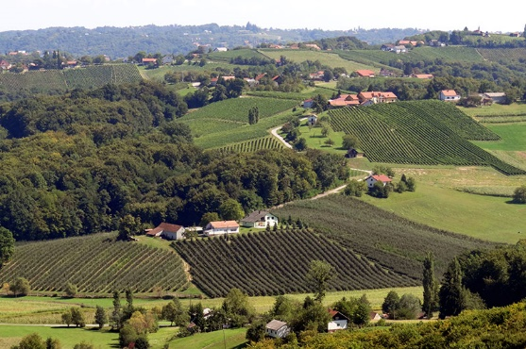
GORNJE MEĐIMURJE
Gornje Međimurje brežuljkasto je područje.
Na zemljovidu je označeno žutom bojom.
Najviši vrh je Mohokos.
Stanovništvo se bavi vinogradarstvom i voćarstvom.
Sela su raštrkana po brežuljcima i imaju malo stanovnika

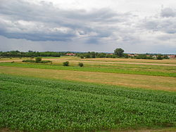
DONJE MEĐIMURJE
Donje je Međimurje nizina.
Na zemljovidu je označeno zelenom bojom.
Prevladavaju oranice, livade i šumarci.
To je najplodniji dio Međimurja.
Ima mnogo naselja i puno stanovnika.
Naselja su grupirana.

ZADATAK: Na zemljovidu Međimurja pronađi svoje naselje i pogledaj kojom bojom je obojan taj dio Međimurja. Živiš li u Gornjem Međimurju ili Donjem?

